**6 сцена**

**Коридор, аудитория**

((Здесь коридор из радиофака и аудитория находится в этом же коридоре, только в другом месте, так что дизайнеру пока что надо нарисовать только новую аудиторию))  
((Начинается с того места, где вход в аудиторию из прошлой сцены))  
((В коридоре все также должно быть, что было написано в прошлой сцене, можно максимум увеличить число НПС гопников))  
Гена: Фух, сдал я эти **определенные интегралы**, позвоню Роме, возможно я смогу успеть сдать что-то еще.  
**Гена взял телефон и позвонил Роме**  
Гена: Ром, есть возможность что-то еще закрыть?  
Рома: Да, можешь закрыть **собственные интегралы**, в корпусе Радиофака, недалеко от тебя. Если ты готов – могу предупредить Дениса Борисовича сразу, что ты уже идешь, если хочешь прийти позже – то поговоришь с ним при встрече.  
((Тут также выбор  
1) Идти сразу  
2) Прийти позже))  
((если выбрать идти сразу, то телепорт в аудиторию происходит, если выбрать второй, то ИГРОК сможет походить по всем локациям где хочет, как и было в прошлой сцене, поэтому если в этот раз он выберет ходьбу то ничего такого не произойдет, у него будет задача идти в аудиторию сверху в левом углу, будет ходить по старым локациям где хочет, сражаясь с НПС гопниками, когда он нажмет на нужную дверь кнопку E начнется ситуация с аудиторией))  
((Сама аудитория и что в ней должно быть  
НПС учитель уникальный; 10 парт со стульями, кресло для учителя, на котором он сидит, различная канцелярия на столе, ноутбук на столе, 3 НПС студента / студентки за партами в аудитории))  
Гена: Здравствуйте, Денис Борисович, не знал что вы с должниками по математике работаете.  
Денис Борисович: Приходится, ты пришел закрыть часть долга?  
Гена: Да.  
Денис Борисович: Не будем тянуть время, вот тебе вариант садись за первую парту и решай.  
((Здесь ИГРОК может сесть только за первую парту (какого ряда можешь решать сам) ))  
((Задания 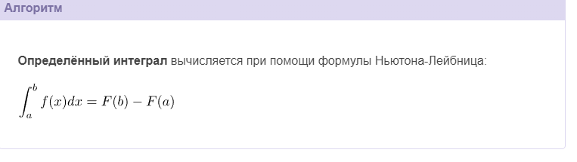

Сверху подсказка!!!!  
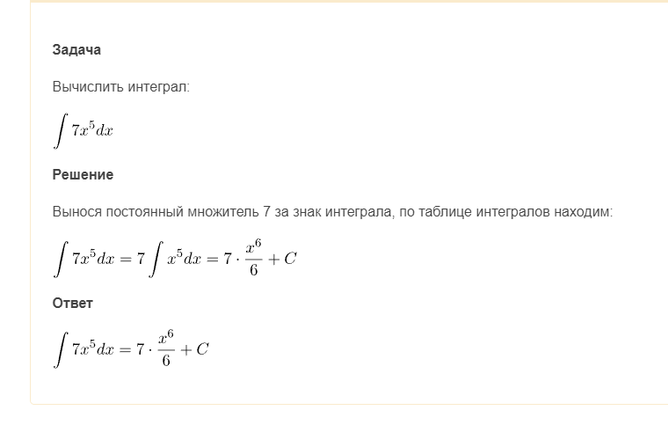

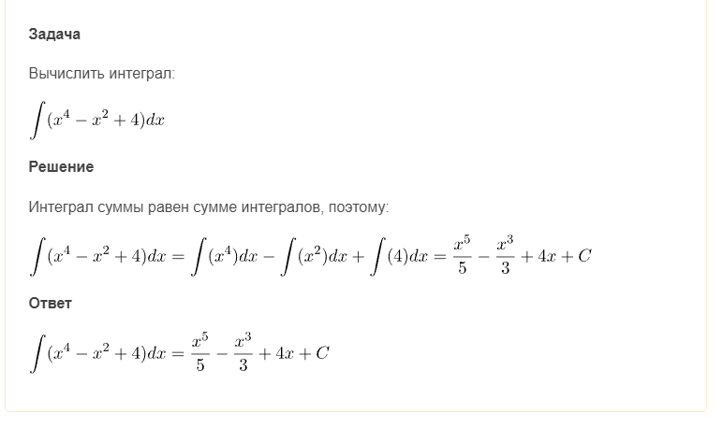 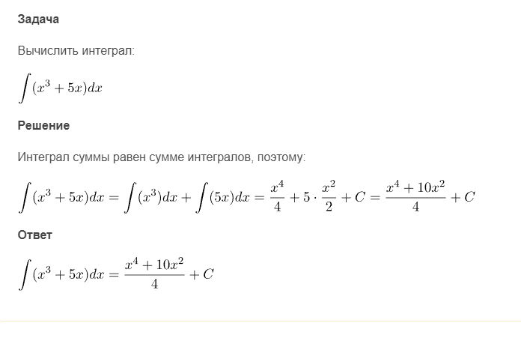

**Снизу подсказка**

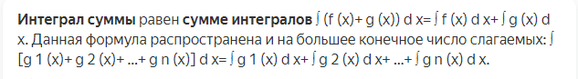**))**

((Если игрок решит все правильно будет следующий диалог))  
Денис Борисович: Все решено идеально, молодец, давай хвостовку, напишу что ты закрыл данную часть долга.  
Гена: Спасибо, до встречи!  
((Если игрок решит 2 задания правильно))  
Денис Борисович: В целом, неплохо, однако не идеально, но ладно давай хвостовку я поставлю тебе, что ты закрыл эту часть долга.  
Гена: Большое спасибо, до встречи!  
((Если игрок решит 1 правильно или все неправильно))  
Денис Борисович: Это ужасно, все сделано плохо, зачем ты пришел не подготовившись? Я дам тебе последний шанс исправить, бери новый вариант и решай снова, однако перед началом прочитай хоть немного теории, чтобы не завалить все снова.  
Гена: Хорошо.  
((Собственно надо будет открыть подсказки, при случае если ИГРОК завалил тест))  
((После окончания теста, вверху слева появляется задача – покинуть аудиторию, что будет после – в другой сцене))